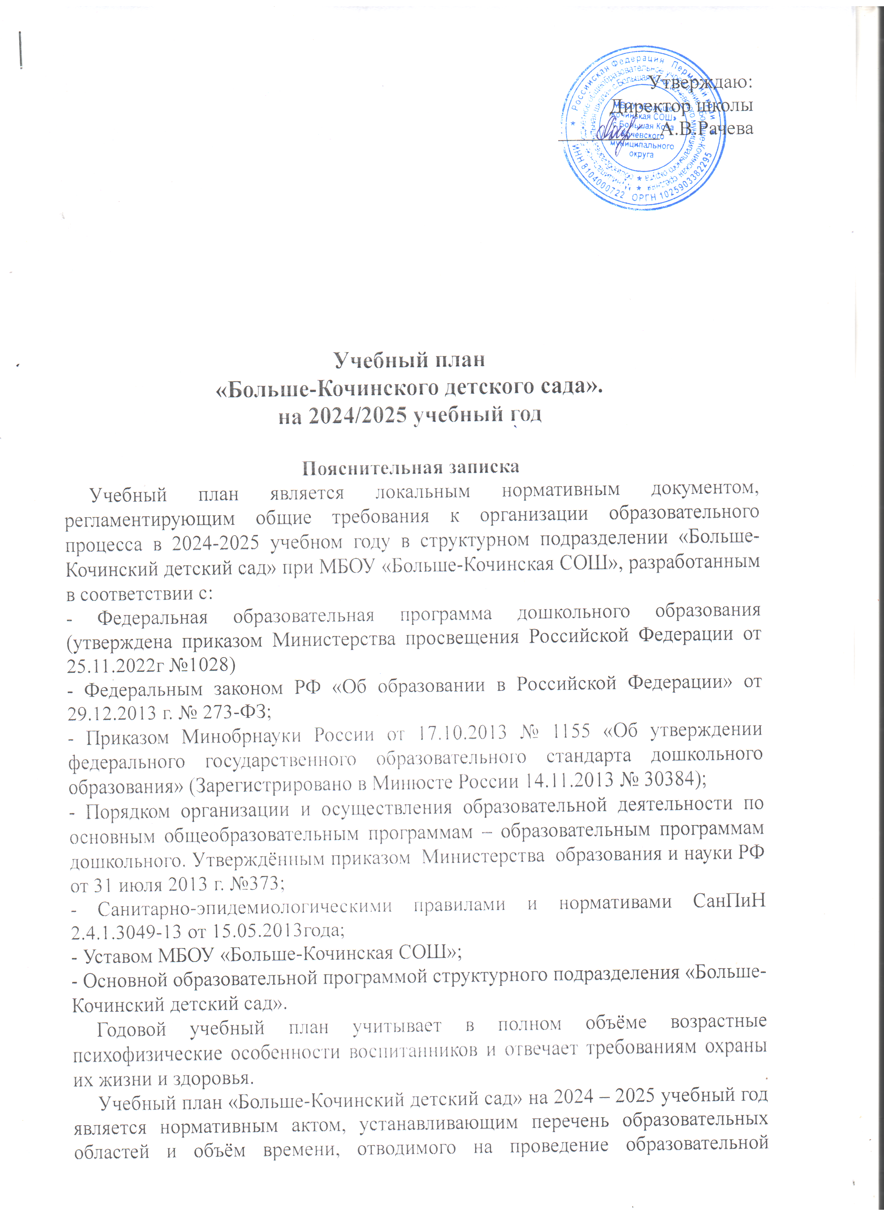деятельности с детьми.
Содержание педагогической работы по освоению детьми образовательных областей: "Физическое развитие", "Познавательное развитие", "Социально-коммуникативное развитие", "Художественно-эстетическое развитие", «Речевое развитие» входят в расписание образовательной деятельности. Они реализуются как в обязательной части и части, формируемой участниками образовательных отношений, так и во всех видах деятельности с детьми.
Образовательная деятельность носит интегративный характер.
Количество и продолжительность образовательной деятельности устанавливаются в соответствии с санитарно-гигиеническими нормами и требованиями (СанПиН 2.4.1.3049-13):
Продолжительность организованной образовательной деятельности:
- для детей от 3 до 4 лет – не более 15 минут,
- для детей от 4 до 5 лет – не более 20 минут,
- для детей от 5 до 6 лет – не более 25 минут,
- для детей от 6 до 7 лет – не более 30 минут.
Максимально допустимый объём образовательной нагрузки в первой половине дня: 45 минут и 1,5 часа.
В середине времени, отведённого на образовательную деятельность, проводятся физкультурные минутки. Перерывы между периодами образовательной деятельности – не менее 10 минут.
Образовательная деятельность с детьми старшего дошкольного возраста может осуществляться во второй половине дня после дневного сна. Её продолжительность составляет не более 25 – 30 минут в день. В середине образовательной деятельности проводятся физкультурные минутки. Образовательную деятельность, требующая повышенной познавательной активности и умственного напряжения детей, организуется в первую половину дня. В образовательном процессе используется интегрированный подход, который позволяет гибко реализовывать в режиме дня различные виды детской деятельности.
Организация жизнедеятельности ДОУ предусматривает, как организованные педагогами совместно с детьми формы детской деятельности, так и самостоятельную деятельность детей.

Примерное планирование образовательной деятельности
в группах общеразвивающей направленности.
Организационная образовательная деятельность

Базовый вид деятельности | Разновозрастная группа
 | Кол-во  в  неделю | Кол-во  в  месяц | Кол-во  в  год
Физическая культура | 2 | 8 | 72
Физическая культура на улице | 1 | 4 | 36
Развитие познавательно- исследовательской деятельности; ознакомление с миром природы; приобщение к социокультурным ценностям | 1 | 4 | 36
Формирование элементарных математических представлений | 2 | 8 | 72
Развитие речи | 2 | 8 | 72
Чтение художественной литературы (ЧХЛ) | 1 | 4 | 36
Лепка/аппликация | Ч/н  ч/н | 2  2 | 18
Рисование | 1 | 4 | 36
Конструирование/ ручной труд | Ч/н  ч/н | 2  2 | 18  18
Музыка | 2 | 8 | 72
Общее количество в учебном году | 14 | 56 | 486

Расписание организованной образовательной деятельности на
2024-2025 учебный год

Группа | Понедельник | Вторник | Среда | Четверг | Пятница
Старшая группа | 9:30-9:55  Развитие познавательно-исследовательской деятельности; ознакомление с миром природы; приобщение к социокультурным ценностям/ Познавательное развитие  10:05-10:30  2.Физическое развитие/  Физическая культура | 9:30-9:55  1.Речевое развитие/Обучение грамоте  10:05-10:30  2.Художественно-эстетическое развитие/  Музыка  15:15-15:40  3.Речевое развитие/  Чтение художественной литературы | 9:30-9:55 Формирование элементарных математических представлений/  Познавательное развитие  10:05-10:30  2.Физическое развитие/  Физическая культура  15:15-15:40  3.Художественно-эстетическое развитие  Рисование | 9:30-9:55  1. Речевое развитие/ Развитие речи  10:05 – 10:30  2.Художественно-эстетическое развитие/  Музыка  15:15-15:40  3.Художественно-эстетическое развитие  Лепка/аппликация | 9:30-9:55  1. Формирование элементарных математических представлений/  Познавательное развитие  10:05-10:30  Физическое развитие/  Физическая культура (на улице)  15:15-15:40  3.Художественно-эстетическое развитие  Конструирование/ручной труд

